

**MCP迭代版本（v1.1）需求规格说明书**

文档信息

|  |  |
| --- | --- |
| 文档标题 | MCP迭代版本（v1.1）解决方案 |
| 文档Ref. No. | Ref: EBIG/REPORT/20190320-1 |
| 文档版本号 | Version 1.0 |
| 文档接受方 | 广东以大供应链管理有限公司 |
| 撰写 | 广东以大供应链管理有限公司  郑丽君（需求分析师）  手机：13826480765  邮件：zlj@mescm.com |
| 文档编制日期 | 2019/07/26 |

修改记录

|  |  |  |  |  |
| --- | --- | --- | --- | --- |
| 序号 | 版本号 | 内容 | 修改人 | 发布日期 |
| 1 | V1.0 | 创建 | 郑丽君 | 2019/07/26 |
|  |  |  |  |  |

目录

1 概述 5

1.1 基本信息 5

1.2 需求背景 5

1.3 业务场景 5

1.4 业务角色 5

2 现状分析 6

2.1 目前存在问题 6

2.2 希望达到目标 6

3 需求描述 6

3.1 功能性需求 6

3.1.1 界面功能 6

3.1.2 后台服务功能 7

3.2 非功能性需求 7

4 系统设计方案 7

4.1 总体业务流程 7

4.2 SPD系统功能设计 9

4.2.1 证照管理 9

4.2.2 证照预警 12

4.2.3 医院商品管理功能调整 12

4.2.4 医院供应商管理功能调整 13

4.3 MCP系统功能设计 14

4.3.1 证照管理 14

4.3.2 证照预警 16

4.3.3 医院商品管理功能调整 17

4.3.4 医院供应商管理功能调整 18

1. 本期迭代功能需求

本期产品迭代主要任务包括：

1. 完成一期项目遗漏的未解决问题；
2. 完成部分新增模块建设。
   1. 机构管理
      1. 迭代任务

机构管理模块需要完成的迭代任务包括：

1. 机构管理—厂商管理，完成导入、启用、停用功能，详见一期需求规格说明书；导入时，如果出现数据错误或必填项为空，整表不导入，提示导入失败并把整表的数据错误都扫描出来提示用户。
2. 机构管理—代理商管理，完成导入功能，详见一期需求规格说明书；导入时，如果出现数据错误或必填项为空，整表不导入，提示导入失败并把整表的数据错误都扫描出来提示用户。（优先级中）
3. 完成“机构变更审批”功能。
   * 1. 机构变更审批
        1. 机构变更审批流程

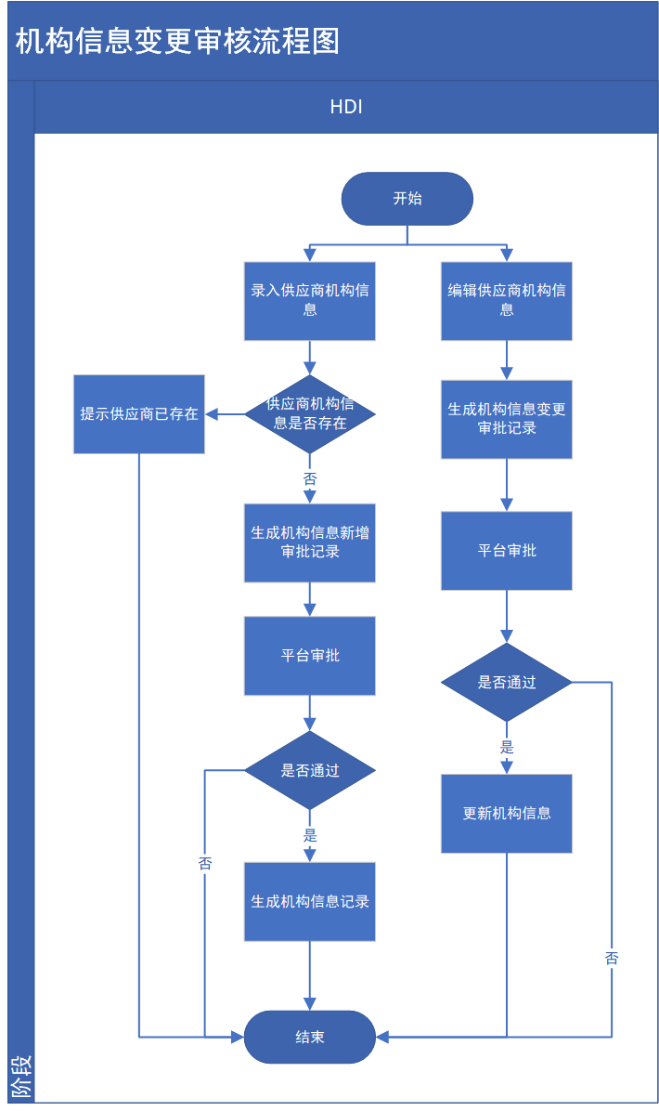

* + - 1. 用例图



* + - 1. 功能描述

|  |  |  |  |
| --- | --- | --- | --- |
| 序号 | 功能名称 | 功能说明 | 优先级 |
|  | 查询 | 有机构变更审批权限的用户可查询机构变更记录，默认设置查询条件为：   * 机构名称 * 变更类型（新增、变更） * 提交时间（变更记录生成时间） * 提交人 * 审批状态   机构变更信息记录以列表方式展示，按提交时间倒序排列。默认显示列表字段包括：   * 审批编号（系统自动生成） * 机构名称 * 变更类型 * 提交人 * 提交时间 * 审批状态 * 变更信息（点击“详情”打开“机构信息变更详情”页） * 审批流（点击“详情”查看审批流信息） | 高 |
|  | 审批 | 有机构变更审批权限的用户可以对机构信息变更进行审批。“机构信息变更审批”窗口中显示信息项包括：   * 机构编码 * 机构名称 * 审批编号（系统自动生成） * 变更类型 * 提交人 * 提交时间 * 变更信息（显示机构信息变更详情）   审批流说明：   * 如果是具有审批权限的用户打开审批界面，并且已轮到当前用户做审批，则当前用户可在自己的用户角色对应审批栏直接填写审批意见； * 如果是其他用户打开审批界面，则只能查看各审批节点信息，已审批的节点显示审批信息，正在审批的节点显示“审批中”，未审批的节点显示“待审批”； * 详见原型设计 | 高 |
|  | 机构信息变更详情 | 变更详情信息显示原表和变更表的字段信息对比，如果存在不同信息要标红显示。  如果是新增机构，原字段值默认为空，变更表值全部标红。 | 高 |
|  | 审批流详情 | 查看指定机构变更审批记录的审批流信息 | 高 |

* + - 1. 界面设计
* **机构变更审批管理界面**

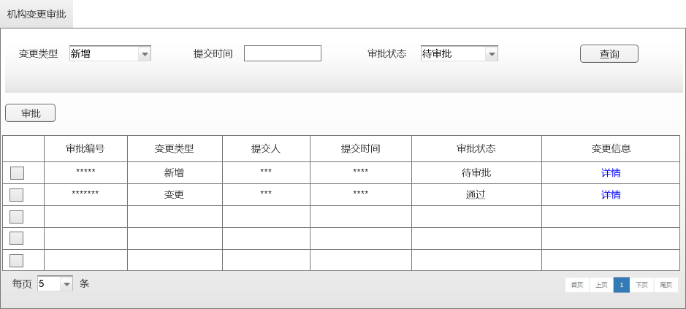

* **机构信息变更审批界面**

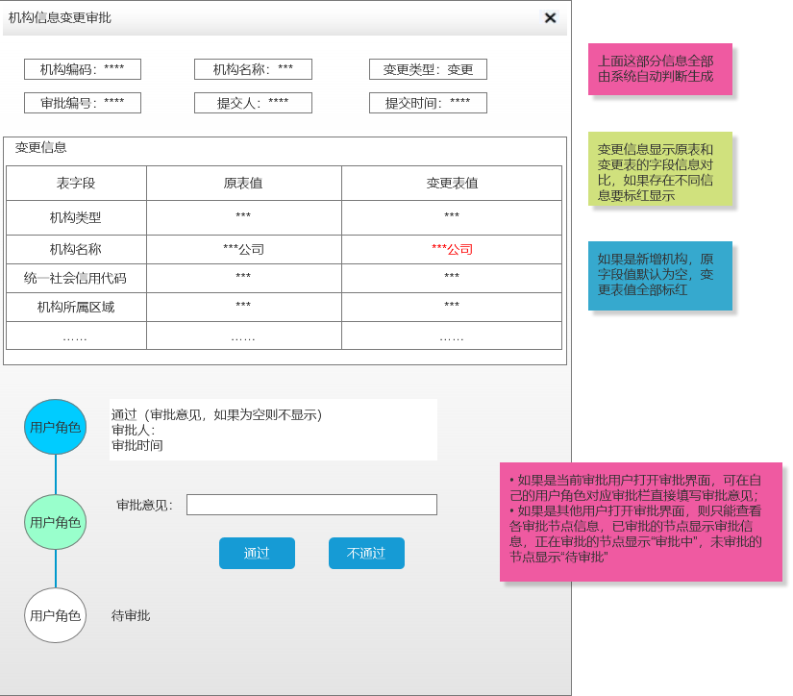

* **机构信息变更详情界面**

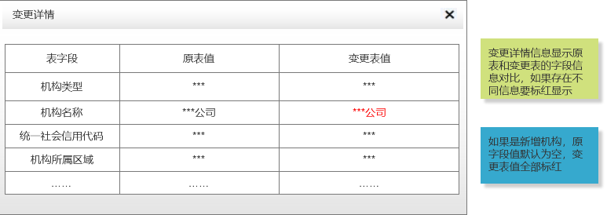

* 1. 商品管理
     1. 迭代任务

商品管理模块需要完成的迭代任务包括：

1. 商品管理—平台商品，完成导入、导出、审批（审批流）功能，详见一期需求规格说明书；导入时，需要同时判断商品名称+批准文号/注册证号；如果出现数据错误或必填项为空，整表不导入，提示导入失败并把整表的数据错误都扫描出来提示用户。
2. 商品管理—平台商品，平台商品新增时需要审批，编辑不需要审批，但是要在详情页中展示商品的变更历史记录。平台商品详情界面如图所示：

1. 商品管理—供应商商品，完成导入、导出功能。导入时，需要同时判断商品名称+批准文号/注册证号；如果出现数据错误或必填项为空，整表不导入，提示导入失败并把整表的数据错误都扫描出来提示用户。
2. 商品管理—供应商商品，商品基础信息字段新增“阳光采购平台编码”，非必填，新增开放录入，同时支持该字段信息下发到SPD/DSC；
3. 商品管理—供应商商品，“商品属性”字段改为非必填；
4. 商品管理—供应商商品，商品表中商品名称允许重复，批准文号/注册证号不允许重复。后续上传商品证照时查询商品名称，同时关联出商品名称和批准文号/注册证号；如图所示：

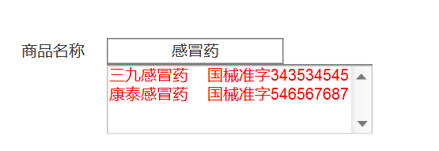

1. 商品管理——试剂管理，“药品本位码”字段改为“全球唯一码”；
   * 1. 平台商品审批界面设计

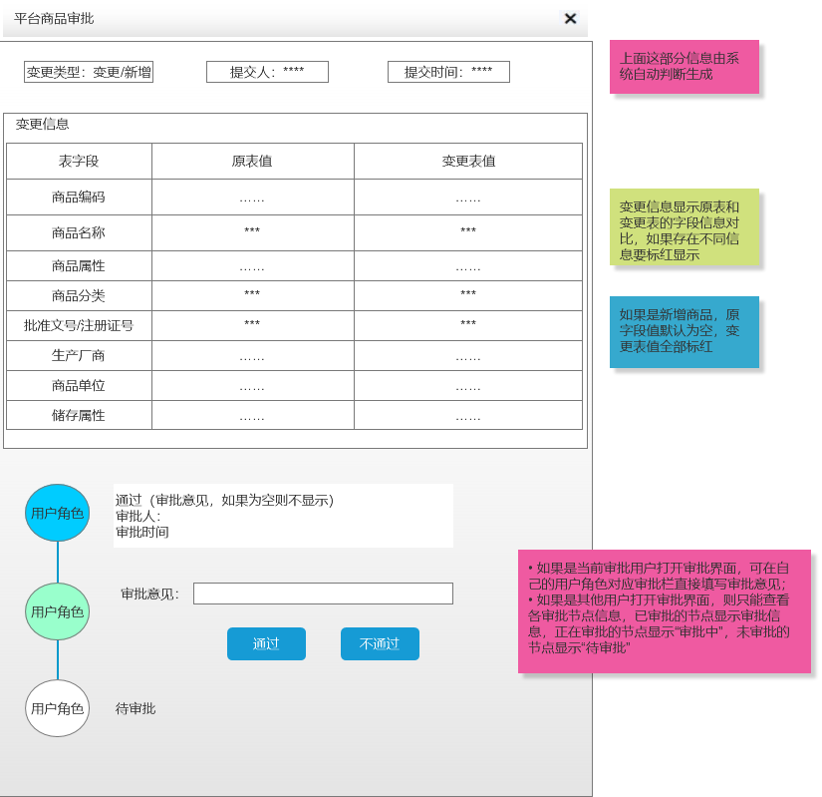

* 1. 统一编码
     1. 迭代任务

统一编码模块需要完成的迭代任务包括：

1. 医院商品或者供应商商品匹对管理，完成匹对审批功能，详见原型及一期需求规格说明书，审批通过的匹对记录才能被启用；
2. 医院商品或者供应商商品匹对管理，处于“未匹对”状态的记录要可以自动重复匹对（例如先有供应商商品，后面才补充平台商品的，可以重新自动匹对，不需要生成新的匹对记录，只需要变更匹对状态）；
3. 医院商品或者供应商商品匹对管理，已匹对但是审批不通过的记录可重新进行手动匹对，审批不通过后，操作栏显示“匹对”操作链接。重新匹对后，审批状态恢复为“待审批”状态，并可重新审批；
4. 医院商品或者供应商商品匹对管理，新增“取消匹对”功能，具有取消匹对权限的用户可取消商品的匹对记录，取消后该记录恢复“未匹对”状态并可重新匹对；
   * 1. 商品匹对审批界面设计

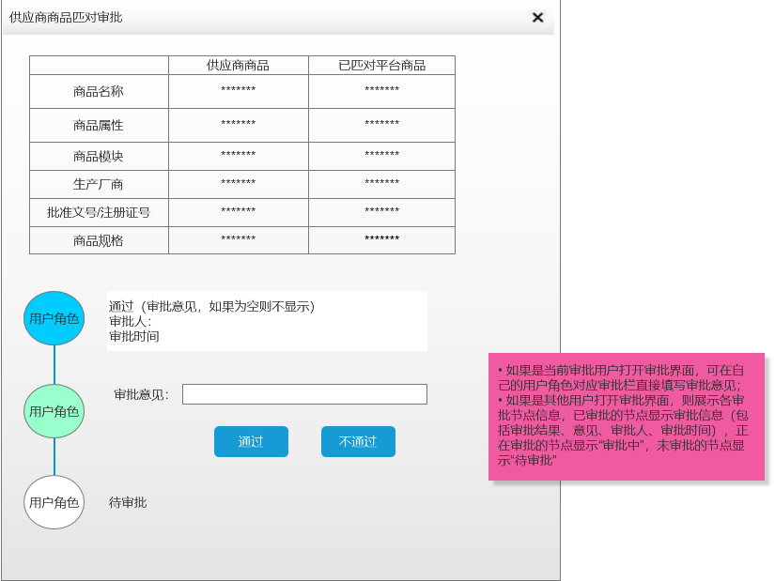

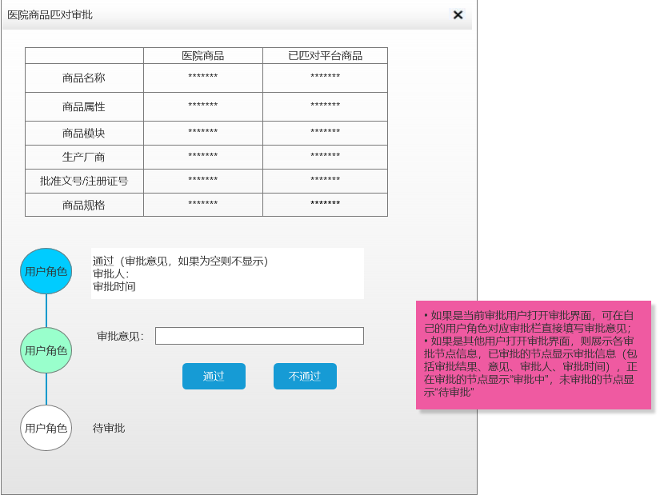

* 1. 采购供货管理
     1. 迭代任务

采购供货管理模块需要完成的迭代任务包括：

1. 采购供货—采购单管理，完成导入、导出功能，导入时，如果出现数据错误或必填项为空，整表不导入，提示导入失败并把整表的数据错误都扫描出来提示用户。
2. 采购供货—供货单管理，完成导入、导出功能，导入时，如果出现数据错误或必填项为空，整表不导入，提示导入失败并把整表的数据错误都扫描出来提示用户。
3. 采购供货—供货单管理，列表展示字段增加显示“供应商名称”字段信息；
4. 采购供货—供货单管理，新增供货单“打印”功能，供货单打印预览界面如图所示：

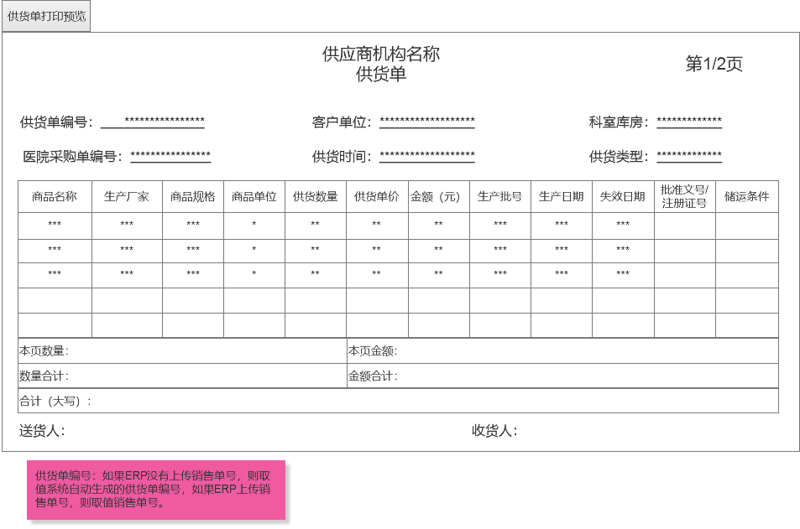

1. 采购供货—供货单管理，生成标签时新增“一键生成标签”功能，如图所示：

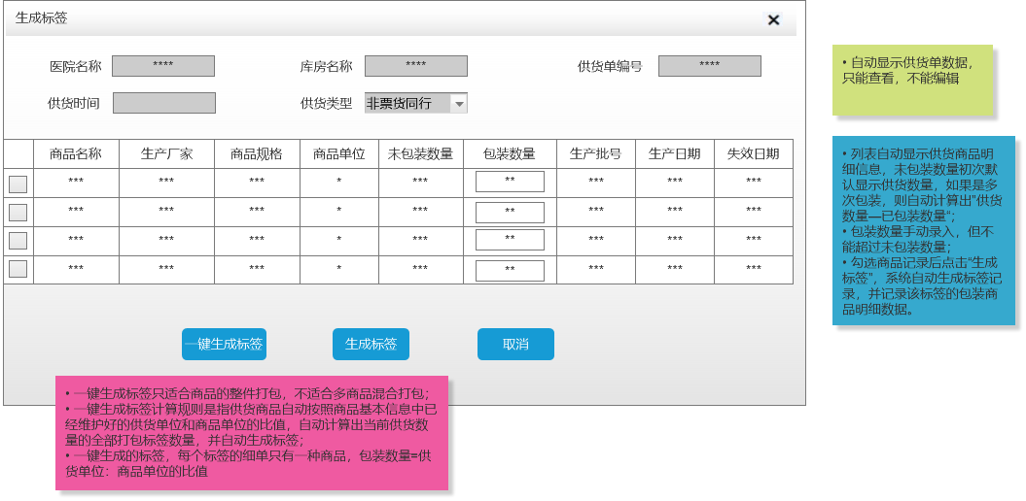

一键生成标签提示如图所示：

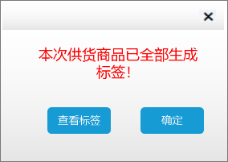

1. 采购供货—标签管理，打包标签的打印大小规格需要实现自适应。
2. 采购供货—验收单管理，“验收单编号”字段值，如果医院有回传医院的验收单编号，则记录医院的验收单编号，如果医院没有回传验收单编号，则系统自动生成；
   * 1. 功能描述

|  |  |  |  |  |
| --- | --- | --- | --- | --- |
| 序号 | 功能名称 | 功能说明 | 优先级 | 备注 |
|  | 打印供货单 | 在供货单管理列表中点击指定供货单记录对应的操作栏“打印”链接，打开供货单打印预览界面，再次点击“打印”按钮完成供货单的三联打印。  打印单关键字段说明：   * 供货单编号：如果ERP没有上传销售单号，则取值系统自动生成的供货单编号，如果ERP上传销售单号，则取值销售单号； * 客户单位：供货单中的医院名称； * 科室库房：供货单中的库房名称； * 医院采购单编号 * 供货时间：供货单中的供货时间； * 供货类型：供货单中已选的供货类型； * 本页数量：本页商品的供货数量累加之和； * 本页金额：本页商品的金额累加之和； * 数量合计：本供货单全部商品的供货数量累加之和； * 金额合计：本供货单全部商品的金额累加之和； * 合计（大写）：金额合计的大写显示。 | 中 |  |
|  | 一键生成标签 | 生成标签时新增“一键生成标签”功能。  • 一键生成标签只适合商品的整件打包，不适合多商品混合打包；  • 一键生成标签计算规则是指供货商品自动按照商品基本信息中已经维护好的供货单位和商品单位的比值，自动计算出当前供货数量的全部打包标签数量，并自动生成标签；  • 一键生成的标签，每个标签的细单只有一种商品，包装数量=供货单位：商品单位的比值  详见界面设计。 | 高 |  |

* 1. 证照管理
     1. 迭代任务

证照管理模块需要完成的迭代任务包括：

1. 证照管理模块要实现证照下发SPD/DSC功能，实现证照资料的自动更新下发；
2. 证照管理—供应商证照，完成导入、导出、证照下发、提交审批功能，详见一期需求规格说明书；导入时，如果出现数据错误或必填项为空，整表不导入，提示导入失败并把整表的数据错误都扫描出来提示用户。
3. 证照管理—商品证照，完成导入、导出、证照下发、提交审批功能，详见一期需求规格说明书；导入时，如果出现数据错误或必填项为空，整表不导入，提示导入失败并把整表的数据错误都扫描出来提示用户。
4. 证照管理—商品证照，新增商品证照时查询商品名称，同时关联出商品名称和批准文号/注册证号（因为以后会出现商品名称重复的情况）；如图所示：



导入商品证照时，导入模板需要同时具备商品名称和批准文号/注册证号两个字段，通过这两个字段判断证照绑定的具体商品（以后会出现商品名称重复的情况）；

1. 证照管理—厂商证照，完成导入、导出、证照下发功能，详见一期需求规格说明书；导入时，如果出现数据错误或必填项为空，整表不导入，提示导入失败并把整表的数据错误都扫描出来提示用户。
2. 证照管理—代理商证照，完成导入、导出、证照下发功能，详见一期需求规格说明书；导入时，如果出现数据错误或必填项为空，整表不导入，提示导入失败并把整表的数据错误都扫描出来提示用户。
   1. 退货管理

退货管理实现ERP/MCP/SPD等系统的互联互通，可查看、审批医院提交的退货申请记录，上传退货单到ERP，提供退货申请单、退货单的批量导入/导出功能，满足退货流程管理需求。

* + 1. 总体业务流程

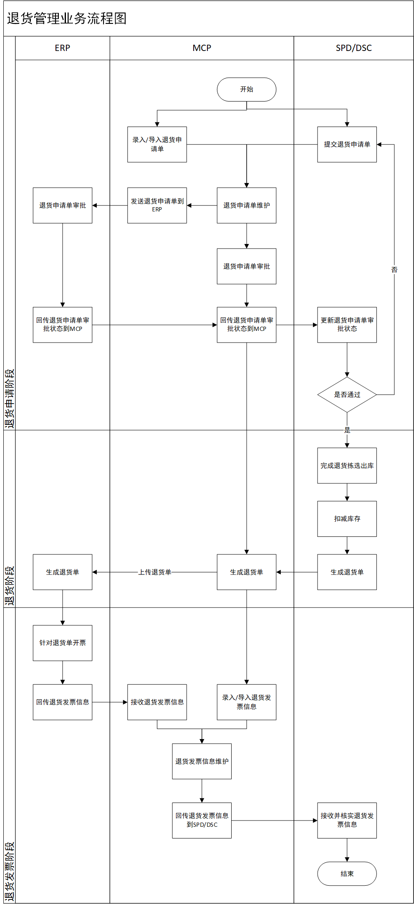

* + 1. 退货申请单管理
       1. 功能描述

|  |  |  |  |
| --- | --- | --- | --- |
| 序号 | 功能名称 | 功能说明 | 优先级 |
|  | 查询 | 查询当前用户有权限查看的退货申请单信息记录，默认设置查询条件为：   * 医院名称 * 库房名称 * 医院退货申请单编号 * 申请时间 * 状态（待审批、通过、不通过、已作废、已退货）   退货申请单信息记录以列表方式展示，默认把“待审批”状态的退货申请单排在前面，按最新变动时间倒序排列。退货申请单信息列表展示字段包括：   * 医院名称 * 库房名称 * 医院退货申请单编号 * 申请时间 * 状态 * 细单条目 * 操作（编辑/确认）   鼠标移动到指定退货申请单记录时，该记录高亮或反色显示，点击展开该退货申请单的商品细单。商品细单列表展示字段包括：   * 供货单编号 * 商品名称 * 生产厂商 * 商品规格 * 生产批号 * 商品单位 * 退货数量 * 退货单价 * 退货原因 | 高 |
|  | 导入 | 提供模板批量导入医院退货申请单记录（含商品明细）。  批量导入时，如果出现数据错误或必填项为空，整表不导入，提示导入失败并把整表的数据错误都扫描出来提示用户。  导入医院退货申请单和商品明细信息后，系统保存医院退货申请单记录，并自动将医院商品转换成相匹对的供应商商品，同时将退货申请单信息记录和商品明细显示在退货申请单管理列表中。 | 高 |
|  | 导出 | 可把当前查询结果的退货申请单信息和商品明细信息批量导出到EXCEL文件 | 高 |
|  | 审批 | 提供退货申请单的审批功能，支持审批流配置。退货申请单审批状态要回传给SPD/DSC，审批不通过的退货申请单，SPD/DSC可重新编辑后再上传，覆盖原退货申请单记录，且审批状态恢复为“待审批”。  审批通过的退货申请单才能生成退货单。 | 高 |
|  | 生成退货单 | 如果不是通过接口方式或者ETL方式自动从医院上传退货单的场景，系统提供生成退货单功能，支持退货申请单自动生成退货单和手动生成退货单两种方式。  手动生成退货单时，自动带出退货申请单数据，只能查看，不能编辑，退货单录入字段包括：   * 退货单号（非必填，如果不填则系统自动生成退货单号） * 退货时间   系统同时自动把退货申请单商品明细表转换成退货商品明细表，退货商品明细表可编辑字段包括：   * 退货数量（退货数量默认显示退货申请数量，但可编辑） * 退货单价（退货单价默认显示供货单价，但可编辑）   勾选本次退货的商品明细记录后，点击“保存”按钮，保存退货单信息和商品明细信息，并将退货单信息记录和商品明细记录显示在退货单管理列表中。 | 高 |

* + - 1. 界面设计
* **退货申请单管理界面**

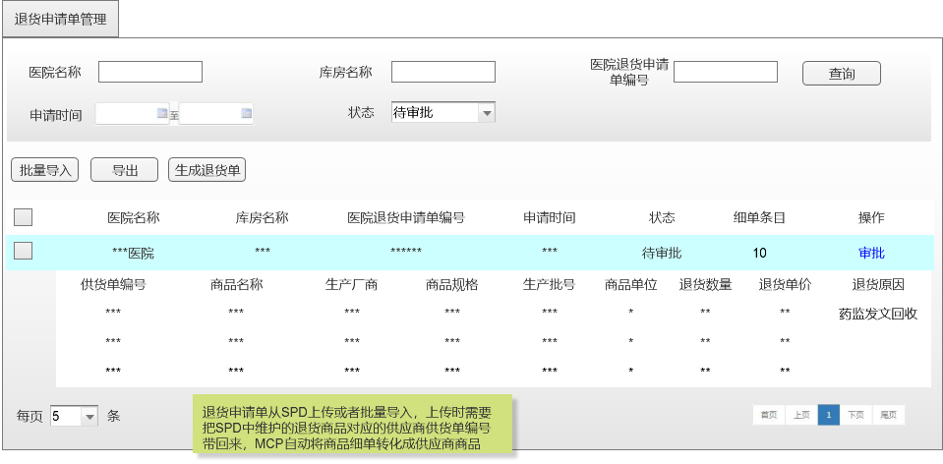

* **生成退货单界面**

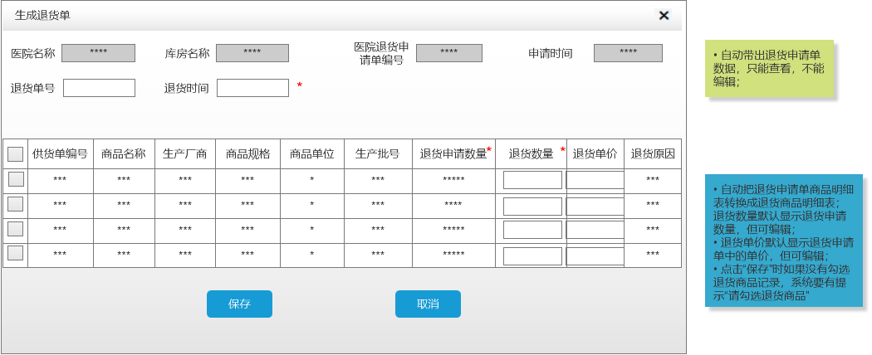

* + 1. 退货单管理
       1. 功能描述

|  |  |  |  |
| --- | --- | --- | --- |
| 序号 | 功能名称 | 功能说明 | 优先级 |
|  | 查询 | 查询当前用户有权限查看的退货单信息记录，默认设置查询条件为：   * 医院名称 * 库房名称 * 退货单编号 * 退货时间   退货单信息记录以列表方式展示，按最新变动时间倒序排列。退货单信息列表展示字段包括：   * 退货单编号（医院上传/手动录入/系统自动生成） * 医院名称 * 库房名称 * 医院退货申请单编号 * 退货时间 * 细单条目 * 操作（编辑/查看发票）   鼠标移动到指定退货单记录时，该记录高亮或反色显示，点击展开该退货单的商品细单。商品细单列表展示字段包括：   * 供货单编号 * 商品名称 * 生产厂商 * 商品规格 * 生产批号 * 商品单位 * 退货数量 * 退货原因 | 高 |
|  | 新增 | 新增退货单信息和商品明细，退货单录入字段包括：   * 医院名称（医院名称录入支持关键字自动匹配）（必填） * 库房名称（必填） * 医院退货申请单编号 * 退货单号 * 退货时间（必填）   必填字段如果为空，保存时要有相应提示。  点击“新增”按钮，商品信息列表中新增一行信息输入框，商品必填字段包括：   * 供货单编号 * 商品名称（商品名称录入支持关键字自动匹配出供应商商品） * 生产厂商 * 商品规格 * 商品单位 * 退货数量 * 退货单价 * 退货原因 * 生产批号   未保存的新增商品信息记录可删除。  点击“保存”按钮保存退货单和商品明细信息，并将退货单信息和商品明细记录显示在退货单管理列表中。 | 高 |
|  | 编辑 | 编辑退货单信息，编辑界面字段信息和新增一致。  如果是通过接口方式上传的退货单信息不允许在HDI编辑。 | 高 |
|  | 删除 | 删除退货单记录。  如果是通过接口方式上传的退货单信息记录不能删除。 | 高 |
|  | 导入 | 提供模板批量导入退货单和商品信息记录。  批量导入时，如果出现数据错误或必填项为空，整表不导入，提示导入失败并把整表的数据错误都扫描出来提示用户。  导入退货单和商品信息后，系统保存退货单和商品明细信息，并将退货单信息记录和商品明细记录显示在退货单信息列表中。 | 高 |
|  | 导出 | 可把当前查询结果的退货单信息记录和商品明细记录批量导出到EXCEL文件 | 高 |

* + - 1. 界面设计
* **退货单管理界面**

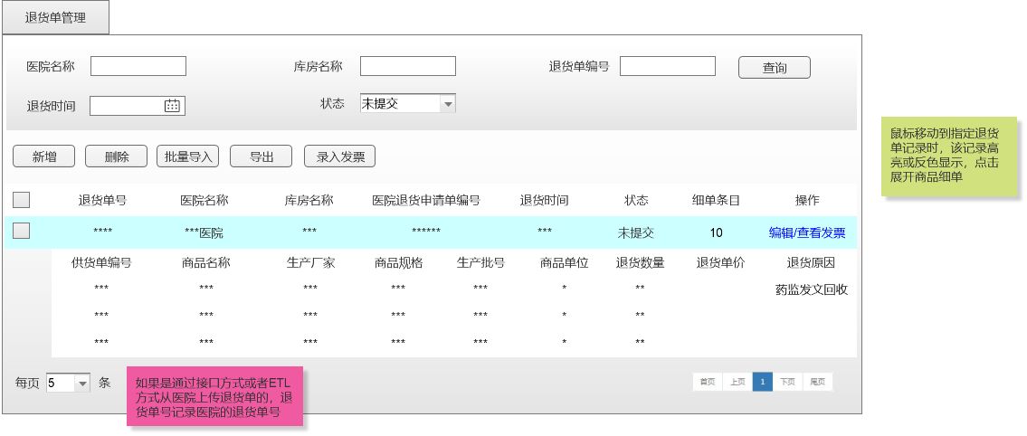

* **新增退货单界面**

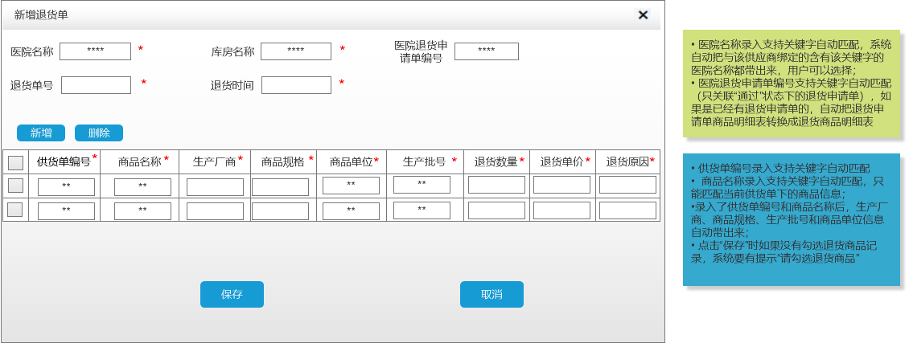

* 1. 骨科跟台

骨科跟台模块实现ERP/MCP/SPD等系统的跟台数据互联互通，支持跟台目录维护、手术套包维护、器械包维护等功能。

1. 骨科跟台—手术套包管理，完成手术套包的新增、删除、导入、启用、停用功能；
2. 骨科跟台—器械包管理，完成器械包的新增、删除、导入、启用、停用功能；
   * 1. 骨科跟台流程

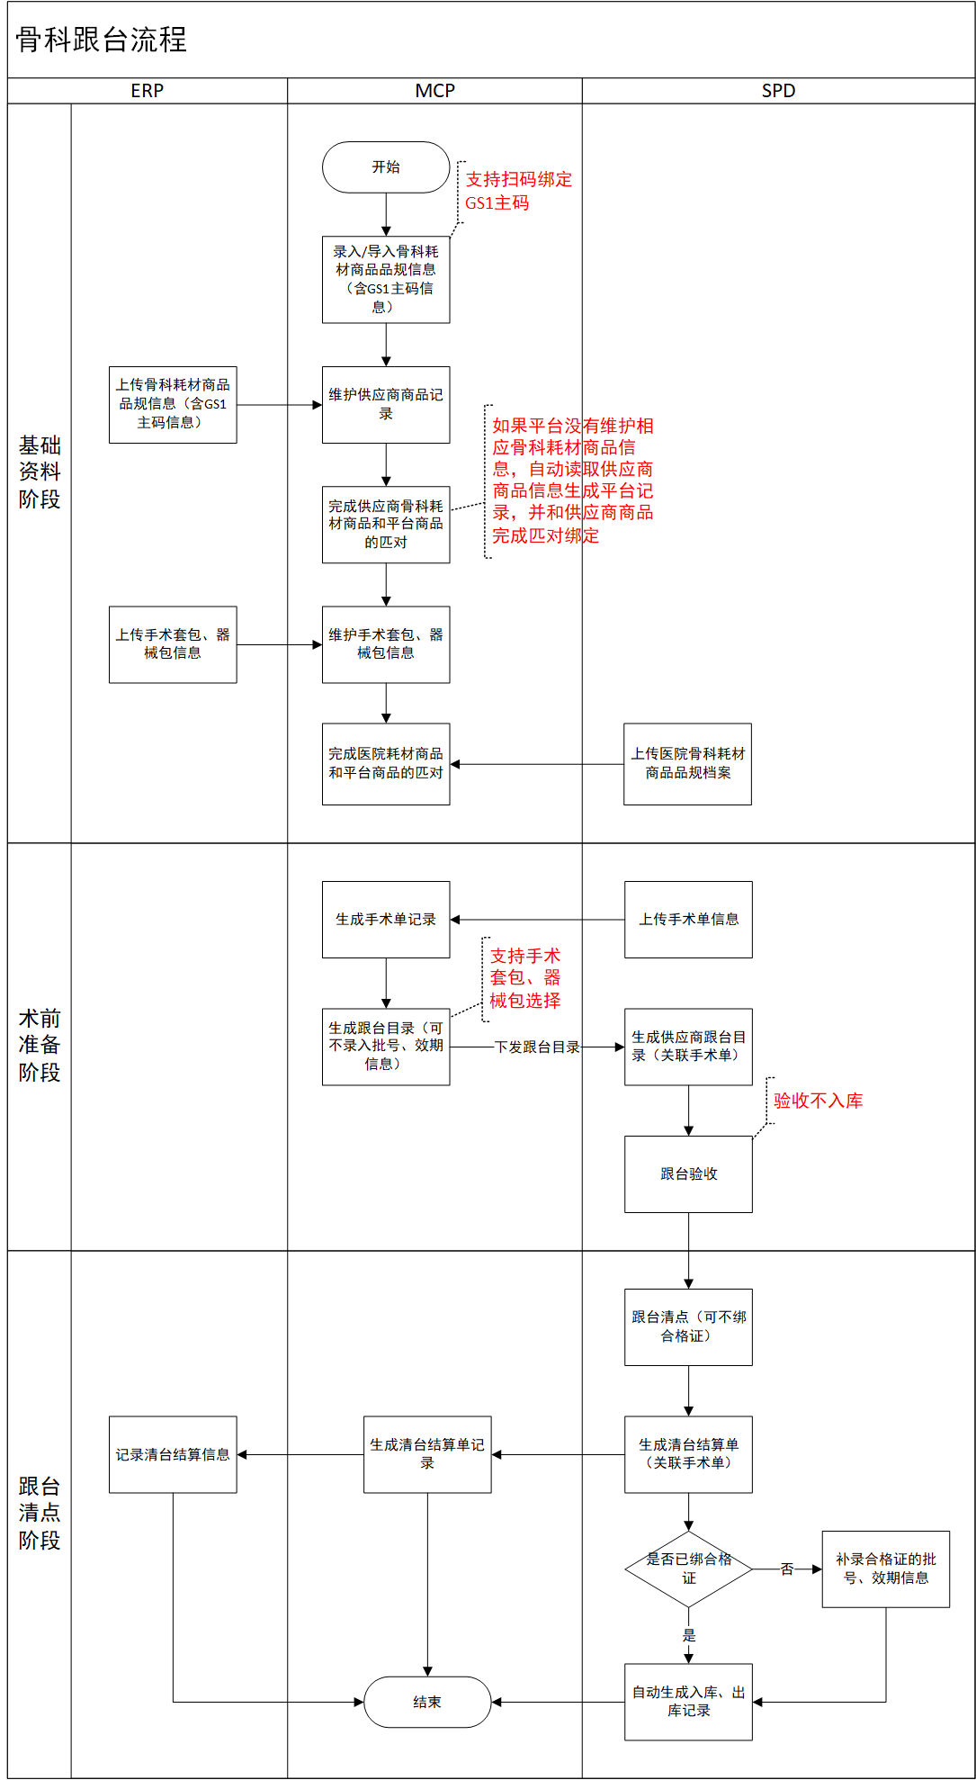

* + 1. 手术单管理
       1. 用例图



* + - 1. 功能描述

|  |  |  |  |
| --- | --- | --- | --- |
| 序号 | 功能名称 | 功能说明 | 优先级 |
|  | 查询 | 查询当前供应商所能查看的手术单信息，默认设置查询条件为：   * 医院名称 * 医院手术单编号 * 手术类型 * 患者名称 * 手术时间 * 状态   手术单信息以列表方式展示，默认把未配货的排在前面，按最新变动时间倒序排列。默认显示列表字段包括：   * 医院名称 * 科室名称 * 医院手术单编号 * 手术名称 * 手术类型 * 患者名称 * 手术时间 * 状态 * 操作（编辑/生成跟台目录） | 高 |
|  | 新增 | 新增医院手术单信息， 必填字段包括：   * 医院名称 * 科室名称 * 医院手术单编号 * 手术名称 * 患者名称 * 手术时间   必填字段如果为空，保存时要有相应提示。  非必填字段包括：   * 手术类型   保存手术单信息后，系统自动生成手术单记录显示在手术单管理页面列表。 | 高 |
|  | 编辑 | 编辑手术单信息，如果是通过接口上传的手术单信息不能在HDI进行编辑，已生成跟台目录的手术单信息也不能再编辑。 | 高 |
|  | 删除 | 删除手术单信息记录，如果是通过接口上传的手术单记录不能删除，已生成跟台目录的手术单信息也不能再删除。 | 高 |
|  | 导入 | 提供EXCEL标准模板实现批量导入医院手术单信息。导入时，如果出现数据错误或必填项为空，整表不导入，但是需要把整表里面的数据错误都提示出来给用户。 | 中 |
|  | 导出 | 可把当前查询结果的手术单信息记录批量导出到EXCEL文件 | 中 |
|  | 生成跟台目录 | 根据手术单生成相应的跟台目录。“生成跟台目录”界面操作功能包括：   * 选择手术套包：可选择已维护好的手术套包，选择手术套包后，该手术套包的所有商品细单都新增到跟台目录商品列表。 * 选择器械包：可选择已维护好的器械包，选择器械包后，该器械包的所有商品细单都新增到跟台目录商品列表； * 新增：新增耗材商品到跟台目录列表； * 删除：删除跟台目录列表中的耗材商品； * 导入：批量导入EXCEL格式的耗材商品到跟台目录列表。   在生成跟台目录窗口界面，自动带出手术单数据，只能查看，不能编辑；  跟台目录需要关联手术单信息，必填字段为：   * 跟台类型（包括前绑合格证和后补合格证两种类型）   新增商品时，商品名称录入支持关键字自动匹配，系统自动把该供应商维护的含有该关键字的商品名称都带出来，用户可以选择；  生产厂商和商品单位信息由商品名称自动带出来；  商品规格如果存在多个，用浮窗的方式显示所有规格，用户可以选择单个规格或多个规格，每选择一个规格生成一条新的商品记录；  生产批号录入支持关键字自动匹配或者扫码录入，生产日期和失效日期由已维护的生产批号信息自动带出或者扫码自动录入。 | 高 |

* + - 1. 界面设计
* **手术单管理界面**

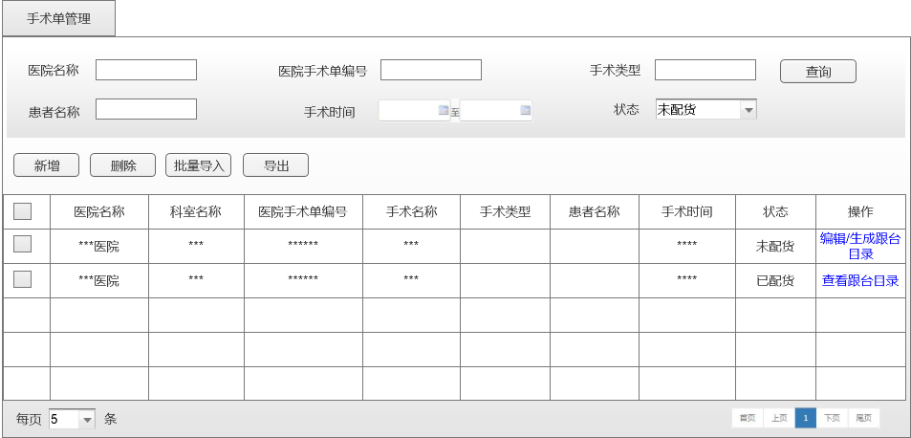

* **新增手术单界面**

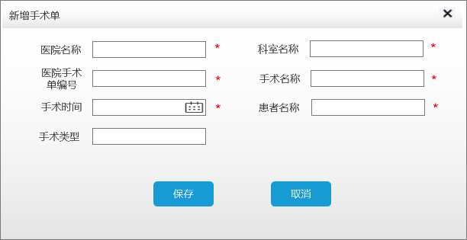

* **生成跟台目录界面**

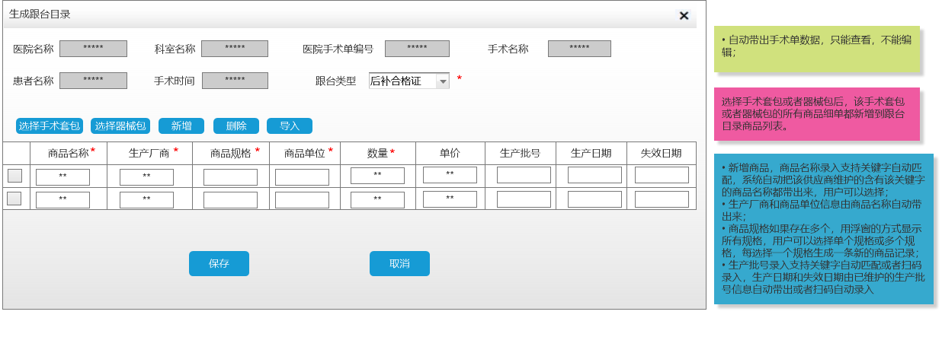

* **选择手术套包界面**

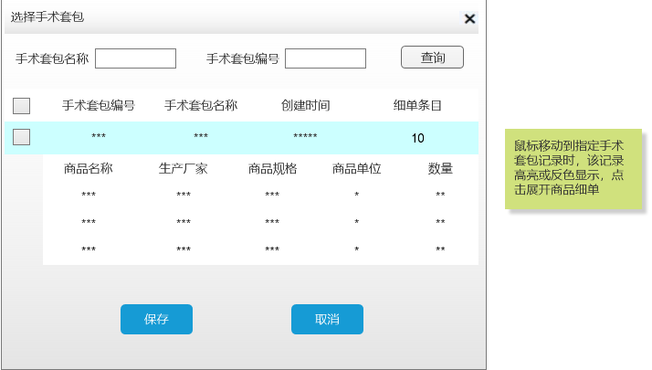

* **选择器械包界面**

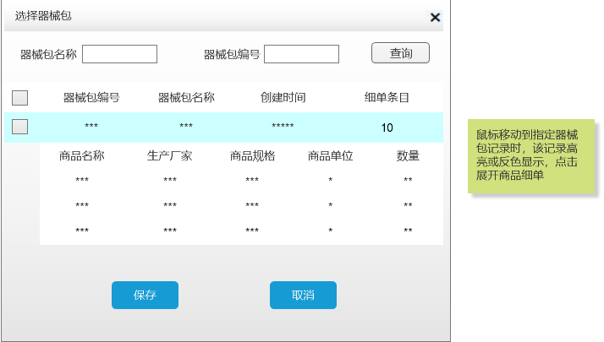

* + 1. 跟台目录管理
       1. 用例图



* + - 1. 功能描述

|  |  |  |  |
| --- | --- | --- | --- |
| 序号 | 功能名称 | 功能说明 | 优先级 |
|  | 查询 | 查询当前供应商所维护的跟台目录信息，默认设置查询条件为：   * 医院名称 * 医院手术单编号 * 跟台目录编号 * 手术名称 * 患者名称 * 状态   跟台目录信息以列表方式展示，默认把未提交的排在前面，按最新变动时间倒序排列。默认显示列表字段包括：   * 跟台目录编号（跟台目录编号建议用HDI的医院ID+手术单ID+自增流水方式编码） * 医院名称 * 医院手术单编号 * 手术名称 * 患者名称 * 手术时间 * 跟台类型 * 状态 * 细单条目 * 操作（编辑）   鼠标移动到指定跟台目录记录时，该记录高亮或反色显示，点击展开该跟台目录的商品细单。商品细单列表展示字段包括：   * 商品名称 * 生产厂商 * 商品规格 * 商品单位 * 数量 * 生产批号 * 生产日期 * 失效日期 | 高 |
|  | 新增 | 新增跟台目录信息， 必填字段包括：   * 医院名称 * 科室名称 * 医院手术单编号 * 手术名称 * 患者名称 * 手术时间 * 跟台类型   医院名称支持录入关键字匹对；  医院手术单编号支持录入关键字匹对，录入后，如果已有该手术单记录，自动带出相应清台结算单数据，自动带出来的数据不能被修改；  必填字段如果为空，保存时要有相应提示。  “生成跟台目录”界面操作功能包括：   * 选择手术套包：可选择已维护好的手术套包，选择手术套包后，该手术套包的所有商品细单都新增到跟台目录商品列表。 * 选择器械包：可选择已维护好的器械包，选择器械包后，该器械包的所有商品细单都新增到跟台目录商品列表； * 新增：新增耗材商品到跟台目录列表； * 删除：删除跟台目录列表中的耗材商品； * 导入：批量导入EXCEL格式的耗材商品到跟台目录列表。   点击“新增”按钮，商品信息列表中新增一行信息输入框，商品必填字段包括：   * 商品名称（必填） * 生产厂商（必填） * 商品规格（必填） * 商品单位（必填） * 数量（必填） * 生产批号 * 生产日期 * 失效日期   未保存的新增商品信息记录可删除。  选择手术套包或者器械包后，该手术套包或者器械包的所有商品细单都新增到跟台目录商品列表，并可进行编辑或者删除。  点击“保存”按钮保存跟台目录和商品细单信息，并将跟台目录信息记录和商品明细记录显示在跟台目录管理页面列表中。 | 高 |
|  | 编辑 | 编辑跟台目录信息，如果已提交给医院的跟台目录信息，编辑后需要再次提交。已验收或部分验收的跟台目录信息不能再编辑。 | 高 |
|  | 删除 | 删除跟台目录信息，已提交给医院的跟台目录信息不能再删除。 | 高 |
|  | 导入 | 提供EXCEL标准模板实现批量导入跟台目录信息（包括商品细单信息）。导入时，如果出现数据错误或必填项为空，整表不导入，但是需要把整表里面的数据错误都提示出来给用户。 | 中 |
|  | 导出 | 可把当前查询结果的跟台目录信息记录批量导出到EXCEL文件 | 中 |
|  | 提交 | 把指定跟台目录信息下发给相应医院。提交后，该记录的状态自动变更为“已提交”。 | 高 |

* + - 1. 界面设计
* **跟台目录管理界面**

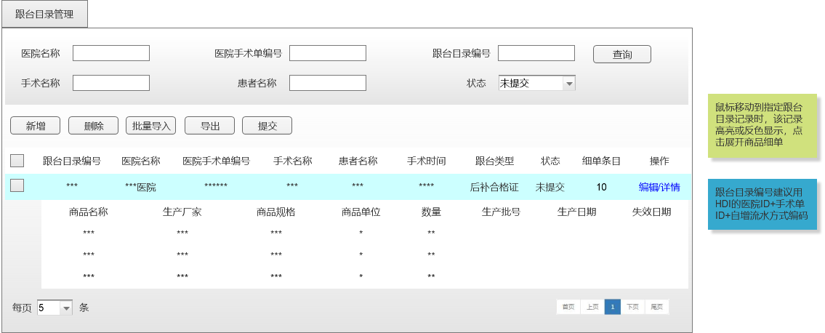

* **新增跟台目录界面**

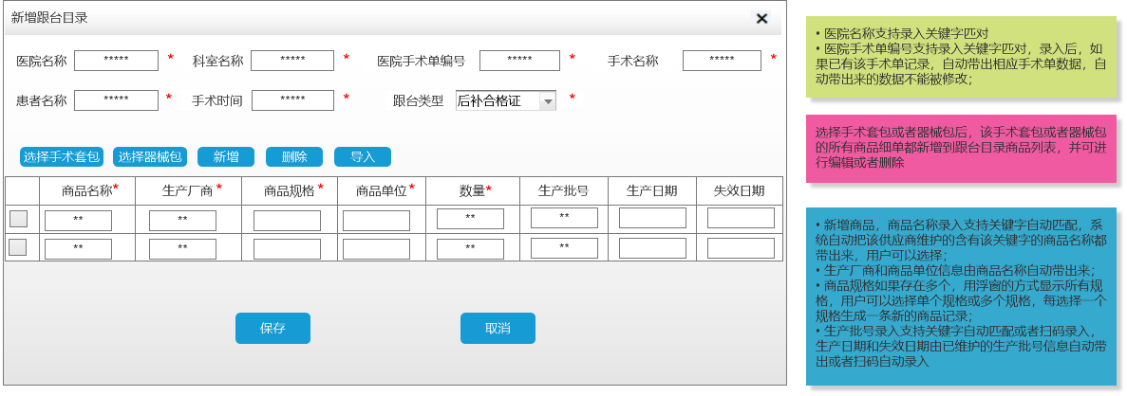

* **选择手术套包界面**



* **选择器械包界面**



* + 1. 器械包管理
       1. 用例图



* + - 1. 功能描述

|  |  |  |  |
| --- | --- | --- | --- |
| 序号 | 功能名称 | 功能说明 | 优先级 |
|  | 查询 | 查询当前供应商所维护的器械包信息，默认设置查询条件为：   * 器械包编号 * 器械包名称 * 状态   器械包信息以列表方式展示，默认把启动状态的排在前面，按最新变动时间倒序排列。默认显示列表字段包括：   * 器械包编号 * 器械包名称 * 器械包创建时间 * 状态 * 细单条目 * 操作（编辑）   鼠标移动到指定器械包记录时，该记录高亮或反色显示，点击展开该器械包的商品细单。商品细单列表展示字段包括：   * 商品名称 * 生产厂商 * 商品规格 * 商品单位 * 数量 | 高 |
|  | 新增 | 新增器械包信息， 必填字段包括：   * 器械包名称   如果要增加新的商品记录，点击“新增”按钮，商品信息列表中新增一行信息输入框，商品必填字段包括：   * 商品名称 * 生产厂商 * 商品规格 * 商品单位 * 数量   新增时，商品名称录入支持关键字自动匹配，系统搜索该供应商维护的耗材商品，把符合条件的商品名称显示出来；  生产厂商和商品单位信息由商品名称自动带出来，自动带出的信息不能修改；  商品规格如果存在多个，用浮窗的方式显示所有规格，用户可以选择单个规格或多个规格，每选择一个规格生成一条新的商品记录；  点击“保存”按钮保存器械包和商品细单信息，并自动生成器械包编号和器械包创建时间，状态默认为“启动”，器械包信息记录和商品明细记录显示在器械包管理页面列表中。 | 高 |
|  | 编辑 | 编辑器械包信息，编辑界面和新增界面一致。 | 高 |
|  | 删除 | 删除器械包信息，删除时该器械包的商品明细记录也一并删除，删除时要有确认提示。 | 高 |
|  | 导入 | 提供EXCEL标准模板实现批量导入器械包信息（包括商品细单信息）。导入时，如果出现数据错误或必填项为空，整表不导入，但是需要把整表里面的数据错误都提示出来给用户。 | 高 |
|  | 导出 | 可把当前查询结果的器械包信息记录批量导出到EXCEL文件 | 高 |
|  | 启用 | 启用所选中的器械包记录，只有启用的记录才能被使用。 | 高 |
|  | 停用 | 停用所选中的器械包记录，已停用的器械包记录不能再被使用。 | 高 |

* + - 1. 界面设计
* **器械包管理界面**

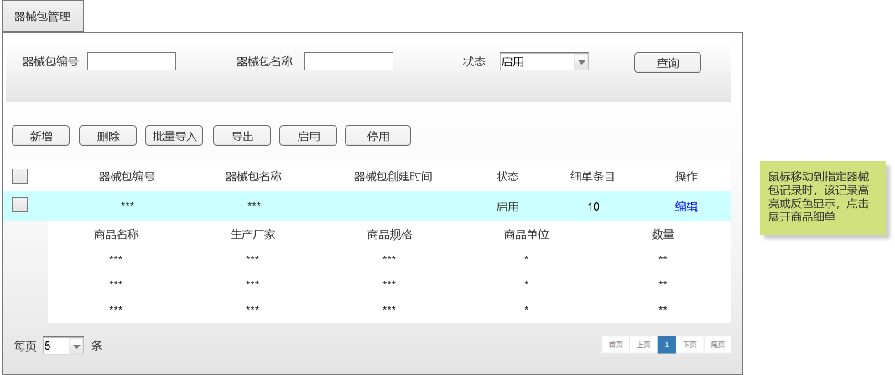

* **新增器械包界面**

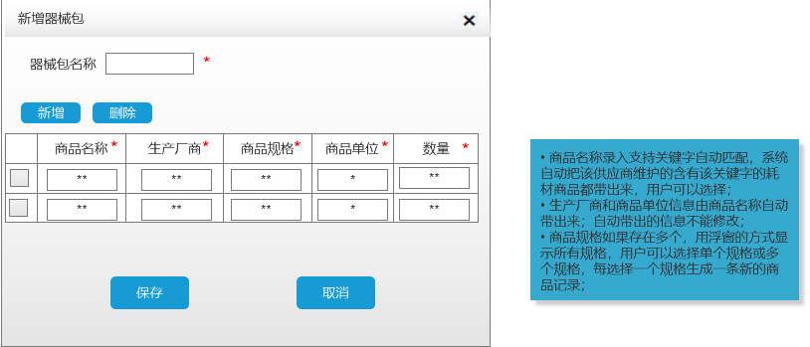

* + 1. 手术套包管理
       1. 用例图



* + - 1. 功能描述

|  |  |  |  |
| --- | --- | --- | --- |
| 序号 | 功能名称 | 功能说明 | 优先级 |
|  | 查询 | 查询当前供应商所维护的手术套包信息，默认设置查询条件为：   * 手术套包编号 * 手术套包名称 * 状态   手术套包信息以列表方式展示，默认把启动状态的排在前面，按最新变动时间倒序排列。默认显示列表字段包括：   * 手术套包编号 * 手术套包名称 * 手术类型 * 创建时间 * 状态 * 细单条目 * 操作（编辑）   鼠标移动到指定手术套包记录时，该记录高亮或反色显示，点击展开该手术套包的商品细单。商品细单列表展示字段包括：   * 商品名称 * 生产厂商 * 商品规格 * 商品单位 * 数量 | 高 |
|  | 新增 | 新增手术套包信息，录入字段包括：   * 手术套包名称（必填） * 手术类型   如果要增加新的商品记录，点击“新增”按钮，商品信息列表中新增一行信息输入框，商品必填字段包括：   * 商品名称 * 生产厂商 * 商品规格 * 商品单位 * 数量   新增时，商品名称录入支持关键字自动匹配，系统搜索该供应商维护的耗材商品，把符合条件的商品名称显示出来；  生产厂商和商品单位信息由商品名称自动带出来，自动带出的信息不能修改；  商品规格如果存在多个，用浮窗的方式显示所有规格，用户可以选择单个规格或多个规格，每选择一个规格生成一条新的商品记录；  如果点击“选择器械包”，则选择器械包后，把该器械包的所有商品细单都新增到手术套包商品列表；  点击“保存”按钮保存手术套包和商品细单信息，并自动生成手术套包编号和手术套包创建时间，状态默认为“启动”，手术套包信息记录和商品明细记录显示在手术套包管理页面列表中。 | 高 |
|  | 编辑 | 编辑手术套包信息，编辑界面和新增界面一致。 | 高 |
|  | 删除 | 删除手术套包信息，删除时该手术套包的商品明细记录也一并删除，删除时要有确认提示。 | 高 |
|  | 导入 | 提供EXCEL标准模板实现批量导入手术套包信息（包括商品细单信息）。导入时，如果出现数据错误或必填项为空，整表不导入，但是需要把整表里面的数据错误都提示出来给用户。 | 高 |
|  | 导出 | 可把当前查询结果的手术套包信息记录批量导出到EXCEL文件 | 高 |
|  | 启用 | 启用所选中的手术套包记录，只有启用的记录才能被使用。 | 高 |
|  | 停用 | 停用所选中的手术套包记录，已停用的手术套包记录不能再被使用。 | 高 |

* + - 1. 界面设计
* **手术套包管理界面**

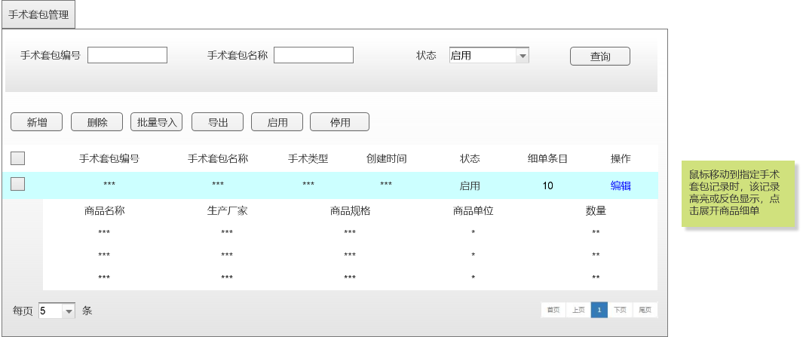

* **新增手术套包界面**

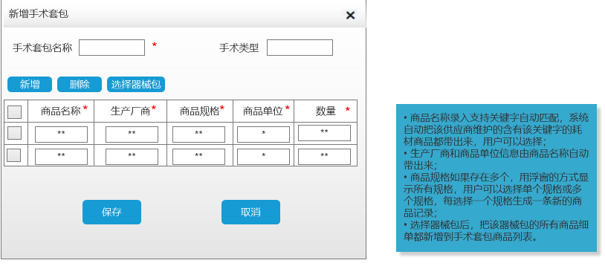

* **选择器械包界面**



* + 1. 骨科跟台后台服务需求

1. 系统定时接收ERP上传的骨科耗材信息，要求ERP上传骨科耗材信息时必须带有相关的骨科耗材标识，并把骨科耗材信息按“骨科耗材”分类显示在供应商耗材管理页面信息列表；
2. 支持把供应商骨科耗材信息下发到相应的合作医院；
3. 系统自动把供应商维护的骨科耗材信息与平台耗材信息进行匹对；
4. 系统定时接收医院上传的医院耗材品规信息记录，并自动完成医院商品和平台商品的匹对；
5. 系统定时接收SPD上传的手术单信息，生成手术单信息记录显示在手术单管理页面信息列表，并实现按权限过滤展示给指定的供应商查看；
6. 系统实现跟台目录下发功能，默认下发到上传手术单的医院；
7. 系统定时接收SPD返回的跟台目录验收状态，并自动更新相应跟台目录记录的状态；
8. 系统定时接收SPD上传的清台结算单信息，生成清台结算单记录显示在清台结算单管理页面，并支持把清台结算单下发给ERP。
9. 本期迭代非功能性需求
   * 1. 安全性需求

按照信息系统安全标准建设规范，采用可靠的安全防范技术和措施，使平台的网络安全、应用安全、数据安全等符合信息安全等保二级要求，确保系统安全、稳定可靠。应用系统投入运行后，不能出现数据库崩溃，数据丢失，系统不能正常运行等现象。

* + 1. 可扩展性需求

平台建设采用模块化的设计思路，通过应用支撑组件＋业务功能构件实现系统各项功能。模块化设计的原则是力求以少数模块组成尽可能多的产品，模块结构应尽量简单、规范，模块间的联系尽可能简单，使平台具备良好的可扩展性。

* + 1. 标准化和开放性需求

MCP平台需要和多个外部应用系统进行数据交互，在系统设计中要提高平台的标准性和开放性。系统信息的存储、管理、信息交换等方面都要采用标准化，支持标准协议、规范等，要做到平台无关性。同时，平台要能集成其他成熟的应用系统，接收和使用其他系统的信息和功能，提高平台的开放性。

* + 1. 易用性和兼容性需求

平台用户接口和操作界面设计要简洁直观，兼容现有主流操作系统、浏览器软件，具有较好的人机交互界面；支持当前主流的、先进的可视化、图形化的数据展示工具，实现查询、分析、统计等应用的可视化、图形化展现。

* + 1. 数据独立性需求

接入平台的各系统数据在传输、存储、访问时要确保相互独立性，做到数据隔离、严格授权、数据监控。

* + 1. 响应时间需求

页面响应时间达到1/3/5标准，1秒内为优秀值，3秒内为达标值，5秒为可接受值。

* + 1. 接口需求

提供独立的接口服务，利用标准化接口实现MCP和SPD/ERP等外部系统的数据采集和交互。接口服务与平台解耦，可独立运行，确保系统对接高效可控。

1. 本期迭代接口需求

提供ERP端的标准化接口文件。

* 1. ERP端接口
     1. 供应商商品信息上传接口

接口字段说明：

|  |  |  |  |  |
| --- | --- | --- | --- | --- |
| *字段名称* | *字段* | *注释* | *是否必输* | *字段类型* |
| 商品ID | id | 商品ID | Y | VA50 |
| 供应商编码 | supplierCode | 供应商唯一标识，由MCP平台分配 | Y | VA128 |
| 商品名称 | goodsName | 商品名称 | Y | VA128 |
| 商品规格编码 | goodsSpecsCode | 商品规格编码 | Y | VA64 |
| 商品规格 | goodsSpecs | 商品规格 | Y | VA128 |
| 阳光平台流水号 |  | 省采购平台流水号 | N | VA128 |
| GS1码/全球唯一码 | guid | GS1码/全球唯一码 | N | VA128 |
| 商品属性 | goodsNature | 商品属性(0:国产;1:进口) | N | N1 |
| 商品分类 | typeName | 商品分类名称 | Y | VA128 |
| 生产厂商 | factoryName | 厂商名称 | Y | VA128 |
| 使用状态 | status | 状态(0:停用;1:启用) | Y | N1 |
| 商品单位 |  | 商品基础单位 | Y |  |
| 供货单位 |  | 供应商供货/打码单位 | N |  |
| 供货单位与商品单位转换关系 |  | 1比N | N | VA128 |
| 注册证号/批准文号 | approvals | 商品的注册证号或者批准文号 | Y | VA128 |

* + 1. 采购信息下发接口

接口字段说明：

|  |  |  |  |  |
| --- | --- | --- | --- | --- |
| *名称* | *字段* | *注释* | *是否必输* | *字段类型* |
| 采购主单ID | masterId | 表主键，无意义 | Y | N20 |
| 采购计划编号 | purplanNo | 医院采购计划编号 | Y | VA50 |
| 供应商编码 | supplierCode | 供应商唯一标识，由MCP平台分配(编码) | Y | VA128 |
| 供应商名称 | supplierName | 供应商名称 | Y | VA128 |
| 医院编码 | hospitalCode | 医院编码 | Y | VA128 |
| 医院名称 | hospitalName | 医院名称 | Y | VA128 |
| 医院库房编码 | storeHouseNo | 医院库房编码 | Y | VA50 |
| 医院库房名称 | storeHouseName | 医院库房名称 | Y | VA100 |
| 医院库房地址 | storeHouseAddress | 医院库房地址 | N | VA200 |
| 采购时间 | purplanTime | 采购时间 | Y | D |
| 预计到货时间 | expectTime | 预计到货时间 | Y | D |
| 采购主单创建时间 | createTime | 采购主单创建时间 | Y | D |
| 采购主单状态 | purchaseStatus | 采购主状态(0:已作废;1:未确认;2:已确;3:已供货;4:部分供货) | Y | N1 |
| 采购主单备注 | masterRemark | 采购主单备注 | N | VA200 |
| 采购细单ID | detailId | 表主键，无意义 | Y | N20 |
| 商品规格编码 | goodsSpecsCode | 供应商商品规格编码 | Y | VA64 |
| 商品名称 | goodsName | 供应商商品名称 | Y | VA128 |
| 商品规格 | goodsSpecs | 供应商商品规格名称 | Y | VA128 |
| 生产厂商 | factoryName | 厂商名称 | Y | VA128 |
| 商品单位 | goodsUnit | 商品基础单位 | Y | VA64 |
| 采购数量 | goodsAmount | 采购数量 | Y | N16,4 |
| 采购单价 | goodsPrice | 本次采购商品单价 | N | N16,4 |
| 采购细单备注 | detailRemark | 采购细单备注 | N | VA200 |

* + 1. 供货信息上传接口

接口字段说明：

|  |  |  |  |  |
| --- | --- | --- | --- | --- |
| *名称* | *字段* | *注释* | *是否必输* | *字段类型* |
| 供应商编码 | supplierCode | 供应商唯一标识，由MCP平台分配 | Y | VA128 |
| 供货单编号 | supplyNo | ERP出库单编号 | Y | VA50 |
| ERP出库单ID | sourceId | ERP出库单标识 | Y | N20 |
| ERP出库明细单标识 | sourceDtlId | ERP出库明细单标识 | Y | N20 |
| 采购主单标识 | purchaseMasterId | 采购主单标识 | Y | N20 |
| 采购明细单标识 | purchaseDetailId | 采购明细单标识 | Y | N20 |
| 销售单号 | sellNo | 销售单号 | N | VA50 |
| 变更类型 | delFlag | 是否删除(-1:已删除;0:新增;1:修改) | Y | N1 |
| 采购计划编号 | purplanNo | 医院采购计划编号 | Y | VA50 |
| 供货时间 | supplyTime | 供货时间 | Y | D |
| 供货类型 | supplyType | 供货类型(0:非票货同行;1:票货同行)  默认0 | Y | N1 |
| 商品名称 | goodsName | 商品名称 | Y | VA128 |
| 商品规格 | goodsSpecs | 商品规格 | Y | VA128 |
| 商品规格编码 | goodsSpecsCode | 商品规格编码 | Y | VA64 |
| 商品单位 | goodsUnit | 商品基础单位 | Y | VA64 |
| 供货数量 | supplyAmount | 供货数量 | Y | N16,4 |
| 供货单价 | supplyUnitprice | 供货单价 | Y | N16,4 |
| 总金额 | totalAmount | 总金额 | Y | N16,4 |
| 批号 | lotNo | 批号 | Y | VA50 |
| 生产日期 | beginTime | 商品生产日期 | Y | D |
| 失效日期 | endTime | 商品失效日期 | Y | D |

* + 1. 退货信息下发接口

接口字段说明：

|  |  |  |  |  |
| --- | --- | --- | --- | --- |
| *名称* | *字段* | *注释* | *是否必输* | *字段类型* |
| 退货主单ID | SALBACKSEQ | 表主键，无意义 | Y | N20 |
| 退货单编号 | SALBACKNO | 退货单编号 | Y | VA50 |
| 供应商编码 | supplierCode | 供应商唯一标识，由MCP平台分配 | Y | VA128 |
| 供应商名称 | supplierName | 供应商名称 | Y | VA128 |
| 供货单ID | supplyid | 原ERP出库单ID | Y | VA50 |
| 供货单编号 | supplyNo | 原ERP出库单编号 | Y | VA50 |
| 医院编码 | hospitalCode | 医院编码 | Y | VA128 |
| 医院名称 | hospitalName | 医院名称 | Y | VA128 |
| 医院库房编码 | storeHouseNo | 医院库房编码 | Y | VA50 |
| 医院库房名称 | storeHouseName | 医院库房名称 | Y | VA100 |
| 医院库房地址 | storeHouseAddress | 医院库房地址 | N | VA200 |
| 退货时间 | purplanTime | 退货时间 | Y | D |
| 退货原因 | expectTime | 退货原因 | Y | D |
| 退货主单创建时间 | createTime | 退货主单创建时间 | Y | D |
| 主单备注 | masterRemark | 退货主单备注 | N | VA200 |
| 退货细单ID | salbackid |  | Y | N20 |
| 原供货明细ID | supplydtlid | 原ERP出库单细单ID | Y | VA50 |
| 商品名称 | goodsName |  | Y | VA128 |
| 商品规格编码 | goodsSpecsCode | 供应商商品规格编码 | Y | VA64 |
| 商品规格 | goodsSpecs |  | Y | VA128 |
| 商品单位 | goodsUnit | 供应商商品基础单位 | Y | VA64 |
| 退货数量 | goodsAmount | 退货商品数量 | Y | N164 |
| 批号 | lotNo | 批号 | Y | VA50 |
| 生产日期 | beginTime | 商品生产日期 | Y | D |
| 失效日期 | endTime | 商品失效日期 | Y | D |
| 退货单价 | goodsPrice | 商品退货单价 | Y | N16,4 |
| 细单备注 | detailRemark | 退货细单备注 | N | VA200 |

* + 1. 证照信息上传接口

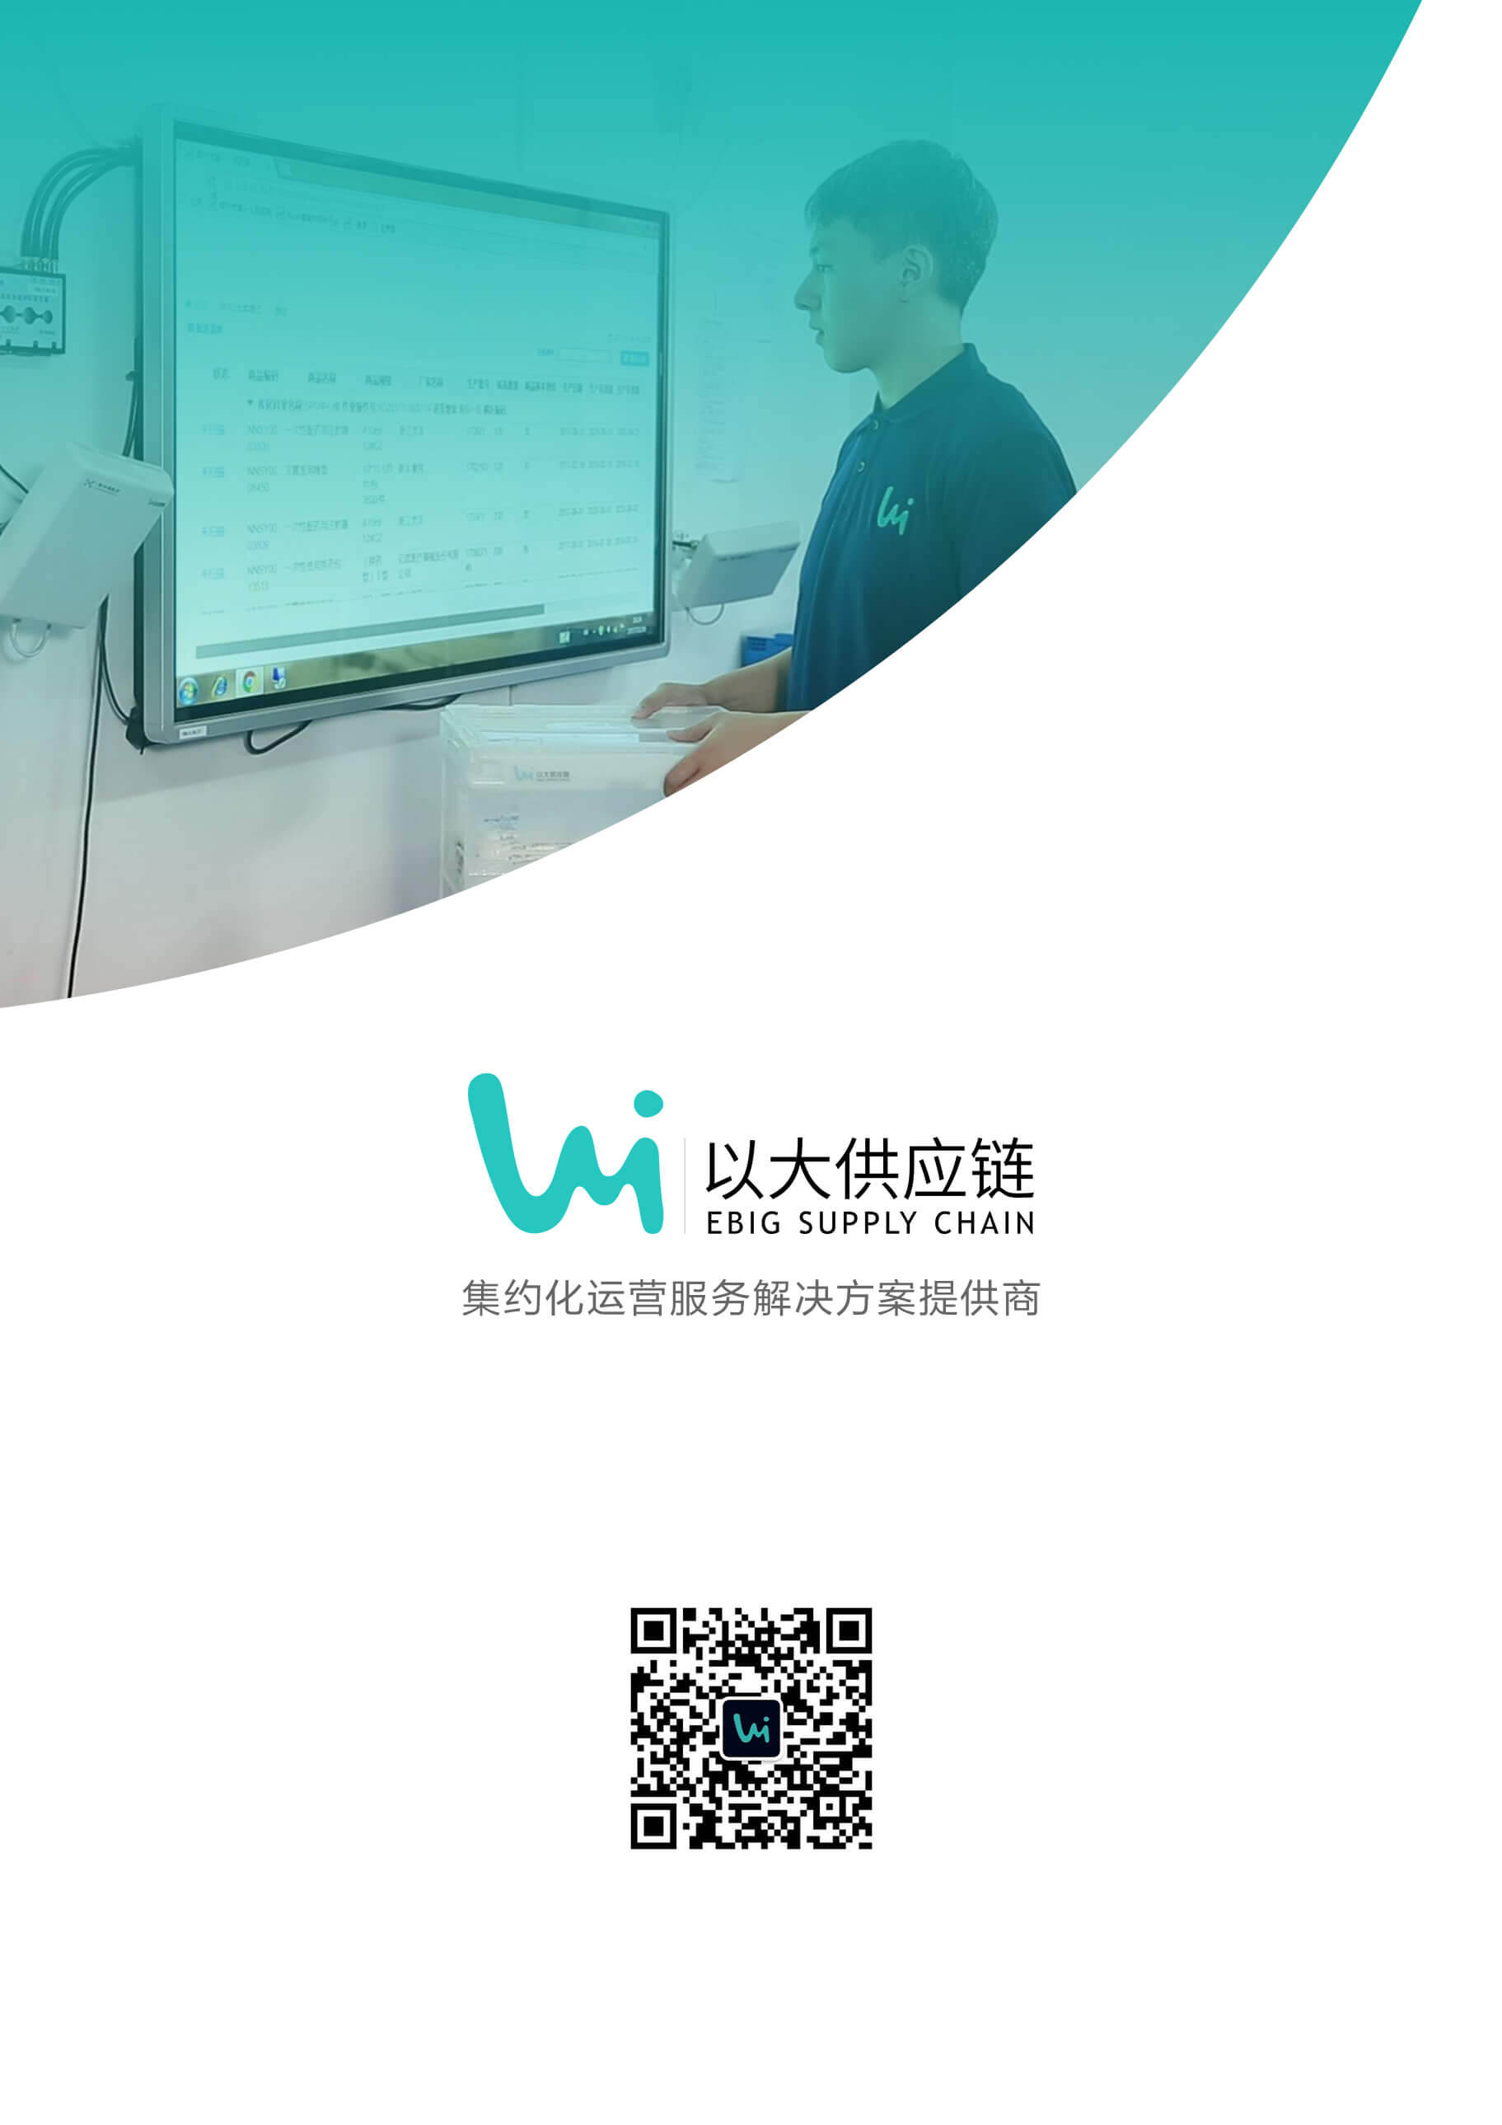­

广东以大供应链管理有限公司

电话：020-81509626

网站：www.mescm.com